Пән: Жаратылыстану Мектеп: «№34 жалпы орта білім беретін мектеп» КММ

Ұзақ мерзімді жоспар бөлімі: 4 бөлім – Жер және ғарыш

Күні: Мұғалімнің аты-жөні: Туленова Жанна Даукеновна

Сынып: 2 «Ә» сынып Қатысқандар саны:
Қатыспағандар саны:

Сабақтың тақырыбы | Жер мен Күн
Осы сабақта қол жеткізілетін оқу мақсаттары  (оқу бағдарламасына сілтеме) | 2.4.1.1. Жер мен Күн арасындағы байланысты түсіндіру  2.1.1.1. Қоршаған әлем құбылыстары, үдерістері мен  нысандарын зерделеуге қажетті жағдайларды және  зерттеушінің тұлғалық қасиеттерін анықтау
Сабақ мақсаттары | Барлық оқушылар:  Жер мен Күн арасындағы байланысты түсінеді  Көптеген оқушылар:  Зерделеу барысында Күннің біздің ғаламшарымызға пайдасы мен зияны туралы айта алады  Кейбір оқушылар:  Түрлі дереккөздерге сүйене отырып, адам күннің қуатын өз мақсатына қалай пайдаланатынын қажетті жағдайларды  нақты дәлелдермен айта алады. Зерттеушінің тұлғалық қасиеттерін анықтайды
Бағалау критерийлері | Жер мен Күн арасындағы байланысты түсінеді  Қоршаған әлем құбылыстары, үдерістері мен нысандарын зерделеуге қажетті жағдайларды және зерттеушінің тұлғалық қасиеттерін анықтайды
Тілдік мақсаттар | Жер мен Күн арасындағы байланысты және Күннің жерге пайдасы мен зиянын айтады  Пәнге тән лексика мен терминология:  Күн батареясы, жұлдыз, күн сәулесі, телескоп, микробтар, ғаламшар, глобус  Диалог пен жазу үшін пайдалы сөздер мен тіркестер:  Күн сәулесінің адам денсаулығы мен өсімдіктер үшін пайдасы мен зияны қандай?  Күн туралы не айта аласың?  Күн батареяларының жұмысын білесің бе?
Құндылықтарды дарыту | Топпен және жұппен жұмыс жасау арқылы ынтымақтастық құндылығын дарыту  Зерттеушінің тұлғалық қасиеттерін анықтай отырып, ашықтық пен өмір бойы білім алу құндылықтары жүзеге асады
Пәнаралық байланыс | Тақырып мазмұнына сәйкес аспан денелерін сипаттау арқылы және Күннің тірі табиғатқа пайдасы мен зиянын анықтау арқылы дүниетану пәнімен, дәлелдеу, мәліметтер айту барысында әдебиеттік оқу пәнімен байланыс орнайды
АКТ қолдану дағдылары | Интерактивті тақтада бейнежазбалар мен слайдтар
Бастапқы білім | Оқушылар Жердің пішінін, аспан денелерін және Ғарыш туралы біледі
Сабақтың барысы
Сабақтың жоспарланған кезеңдері | Сабақтағы жоспарланан іс-әрекет |  |  | Ресурстар
Сабақтың басы | І. Ұйымдастыру  1. Сәлемдесу  - Сынып реттілігін қадағалау  - Оқушыларды түгелдеу  - Оқу құралдарын байқау  2. Жағымды ахуал қалыптастыру  «Жылу қос»  Армысың, Алтын күн,  Армысың, Жер-Ана.  Армысың, Көкаспан,  Армысың, Жан досым.  Міне,менің қолым бос,  Жылуыма жылу қос!  3. Тақырыпты ашу  Жұмбақ жасыру. (Жұп ж.) «Блиц кездесу»  Сұрақ-жауап  - Бір оқушы тақтаға, ал мұғалім оқушыларға қарап, тақтадағы суреттің атауын түсіндіру үшін жасырады және Жер мен Күн туралы сұрақ-жауап алынады. 30 секунд уақыт беріледі.  Жұмбақ:  Аспандағы алып доп,  Жарқырайды жарық боп. (Күн)  - Сендер түнгі аспанды көрдіңдер ме?  - Түнгі аспаннан не байқауға болады?  - Біздің ғаламшарымызға ең жақын орналасқан қай жұлдыз деп ойлайсың?  - Сабақ тақырыбы мен мақсаттары таныстырылады  - Бағалау критерийлері талқыланады |  |  | Оқушылардың оқу құралдары  Жер мен Күннің суреті  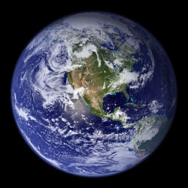  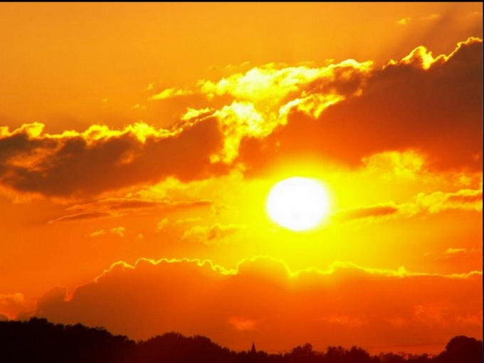
Сабақтың ортасы  Сергіту сәті | ІІ. Жаңа білім  № 1 Т – «Кинометафора» әдісі. (Т).  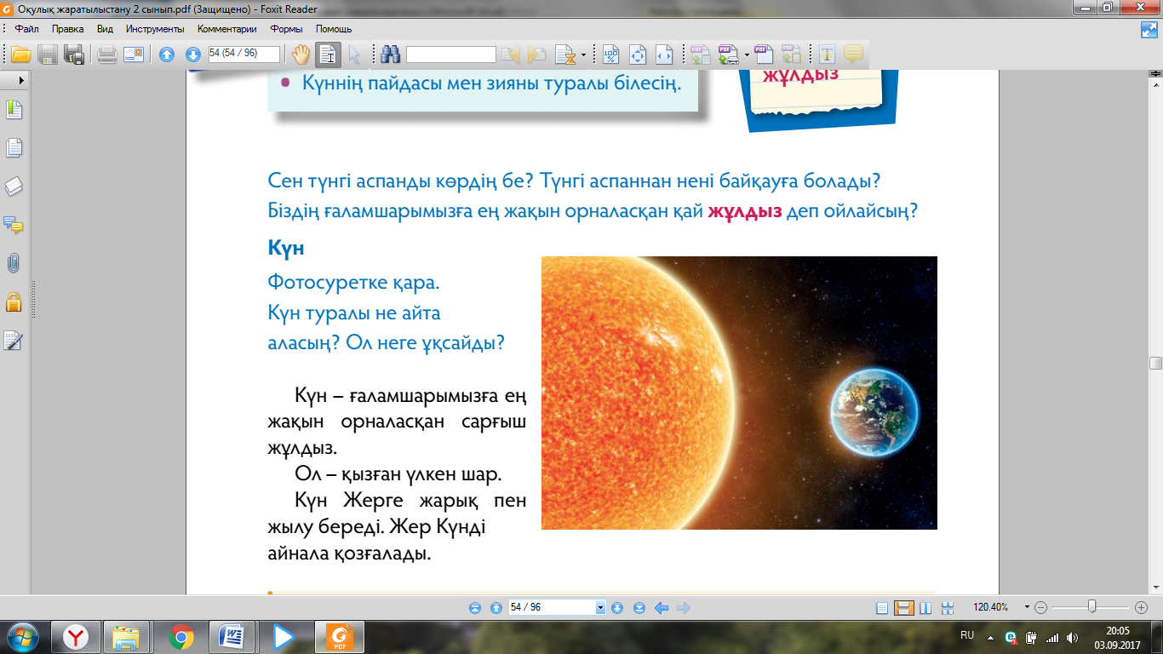  - Оқушылар интербелсенді тақтадан Күн жүйесі туралы бейнематериал көреді. Ғаламшарлардың орналасуы және Жер мен Күннің арасындағы байланысты байқату мақсатында ұсынылады.  - Күн туралы не айта аласыңдар?  - Ол неге ұқсайды?  КҮН – ғаламшарымызға ең жақын орналасқан сарғыш жұлдыз. Ол – қызған үлкен шар. Күн жерге жарық пен жылу береді.  - Оқушылар бейнежазба тоқтатылған кезде өз ойларын, пікірлерін жинақтап ортаға салады  Дескриптор:  1 Жер мен Күн арасындағы байланысты түсіндіреді  2 Жер мен Күнді сипаттайды  ҚБ – «Диаграмма» - өзін-өзі бағалау  № 2 Т – «Буклет» әдісі (ақпарат жинау). (Т).  Суретпен жұмыс.  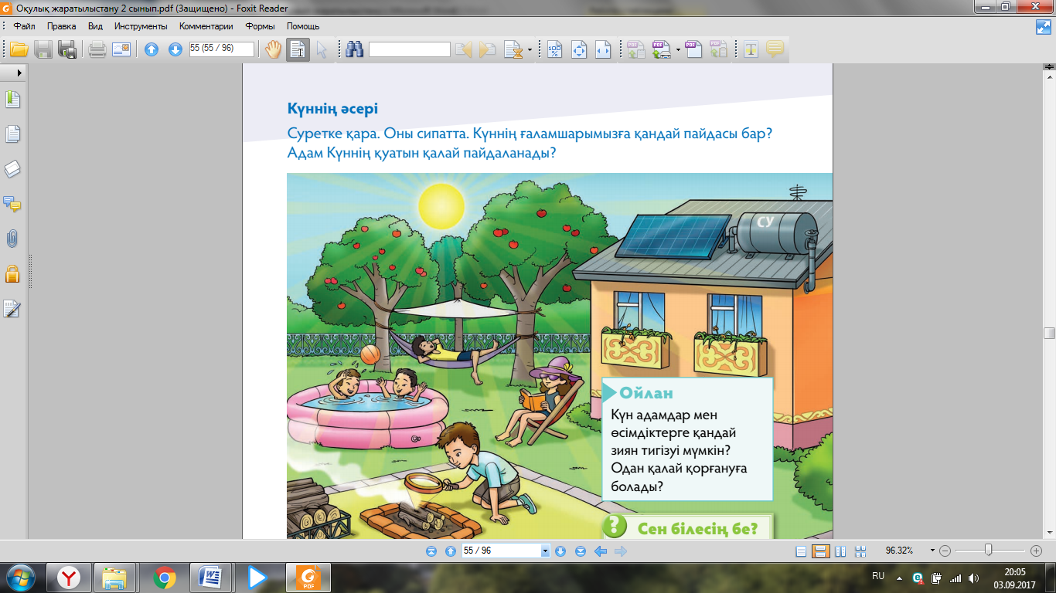  - Адам күннің қуатын қалай пайдаланады?  - Күн адамдар мен өсімдіктерге қандай зиян тигізуі мүмкін?  - Одан қалай қорғануға болады?  - Күн батареялары дегенді қалай түсінесің?  Күн бізге жылу, жарық береді. Өсімдіктердің өсуіне көмектеседі. Күн сәулесі зиянды микробтарды жойып, адамның денсаулығын нығайтуға ықпал етеді. Бірақ күнге ұзақ күюге, тікелей күн сәулесінің астында баскиімсіз жүруге, көзілдіріксіз күнге тура қарауға болмайды. Оның қуатын күн батареяларына пайдаланады.  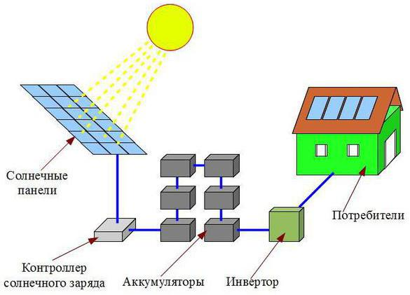  Дескриптор:  1 Күннің біздің ғаламшарымызға пайдасы мен зияны туралы айта алады  2 Күннен қорғануды біледі  3 Күн батареяларының қызметін сипаттайды  4 Түрлі дереккөздерге сүйене отырып, адам күннің қуатын өз мақсатына қалай пайдаланатынын нақты дәлелдермен айта алады  ҚБ – «Көңілді стикерлер» - бірін-бірі бағалау  «Заряд алу» сергіту сәті  - Шаттық шеңберге барлығы тұрып, көздерін жұмады. Бастаушы көршісінің қолын 1 рет қысады, екіншісі 2 рет қысады және т.с.с жалғаса береді. Бастаушыға кезек келгенде қанша заряд жібергені анықталады  Жұмбақ:  Ұңғысын көкке кезеп тұр,  Ғарышты көрер көзі өткір. (Телескоп)  Қытайда көлемі 30 футбол алаңына теңесетін әлемдегі ең үлкен телескоп салынды.  Радиотелескоп құрылысы 2011 жылы наурызда басталған. Ол 1,2 млд юаньға түсті. Құрылыс диаметрі 500м, ал жалпы алаңы шамамен 250 м²  № 3 Т – «DEAL» әдісі (зерделеу және бақылау).  (Ж.ж).  D – Describe – баяндау,суреттеу  E – Exsplain – түсіндіру  A – Anallyse – талдау  L – Links – байланыс (болжамдар немесе қорытынды жасау)  - Әр оқушыға бақылау парағы дайындалады. Зерделеу барысында оқушы өз парағын толтырып отырады.  - Глобуспен жұмыс  Бақылау парағы  Нысан КҮН  Мақсаты - Жер мен Күннің арасындағы байланысты түсіну - Жердің және Күннің қозғалуын анықтау  Жоспар Сұрақ-жауап арқылы бағыттау  Мерзімі Қысқа мерзімді (10-15 мин)  Нәтиже «Күн шуағы» арқылы оқушылар өз тұжырымдары бойынша постер құрастырады  Оқушыларға интербелсенді тақтадан бейнежазба ұсынылады. Бақылау жұмысының мақсатын ашатындай зерттеу жұмысы жүргізіледі. Оқушы өзін зерттеуші тұлғасында сезінеді.  - Балалар, бізге Күнді зерттеу және бақылау үшін не қажет?  - Қандай зерттеу құралдарын білесіңдер?  - Зерттеу жұмысымен айналысу үшін адамда қандай қасиеттер болғаны дұрыс?  - Білімді болудың бақылау, зерттеу жұмысына оң әсері бар ма?  - Жердің ішінде не бар деп ойлайсыңдар?  Дескриптор:  1 Жердің өз білігінен және Күнді айнала қоғалатынын біледі  2 Қоршаған әлем құбылыстары, үдерістері мен нысандарын зерделейді  3 Зерттеушінің тұлғалық қасиеттерін анықтайды  ҚБ – «Күн шуағы» - топтар арасында өзара бағалау    Жер – земля – earth  Күн – солнце – the sun  Ғарыш – космос – space |  |  | Таспадағы бейнежазба  Оқулықпен жұмыс. Топпен.  Оқулық  «Диаграмма» бағалау парағы  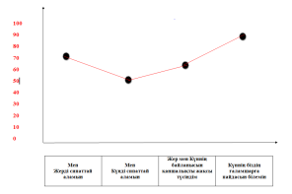  Мәліметтерге сүйене отырып «Буклет» құрастырады  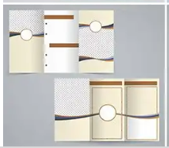  ЭКСПО – 2017      Күн батареяларының суреттері  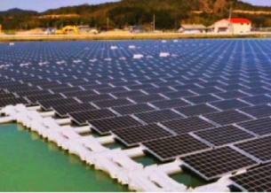  Стикерлер  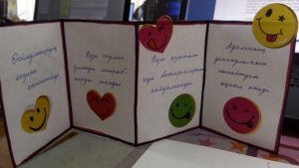  Телескоп  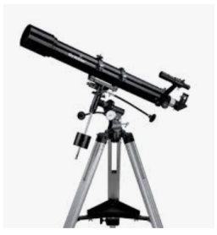  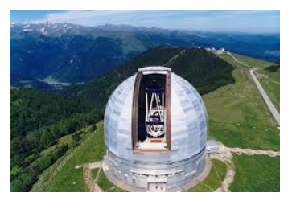
Сабақтың соңы | ІІІ. Ой қорыту  - Бүгінгі сабақта алған білімдерін анықтау мақсатында «Блоб ағашы» әдісімен кері байланыс ұйымдастырылады  - Оқушы бүгінгі сабақта алған біліміне сүйене отырып, өзін Блоб ағашы бойынан тауып бояйды.  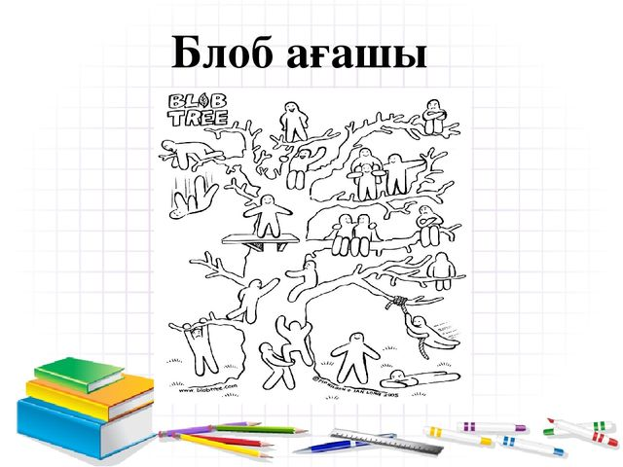 |  |  | «Блоб ағашы» бағалау парақтары
Саралау – оқушыларға қалай көбірек қолдау көрсетуді жоспарлайсыз? Қабілеті жоғары оқушыларға қандай міндет қоюды жоспарлап отырсыз? |  | Бағалау – оқушылардың материалды меңгеру деңгейін қалай тексеруді жоспарлайсыз? | Денсаулық және қауіпсіздік технниасының сақталуы
№ 1 Т – «Кинометафора» әдісі. (Т).  Дереккөздер арқылы саралау  - Егер оқушы анағұрлым күрделі дереккөзбен жұмыс істей алса, талқылауға негіз болатындай дереккөз ретінде  htpp:///www.youtube.com/upload.  сілтемесі беріледі.мысал келтіру арқылы тұжырым жасайды  № 2 Т – «Буклет» әдісі (ақпарат жинау). (Т).  Суретпен жұмыс.  Қорытынды бойынша саралау  - «Буклет» әдісі бойынша ақпарат жинайды. Жауаптар әртүрлі болуы мүмкін. Барлықжауап қабылданады.  № 3 Т – «DEAL» әдісі (зерделеу және бақылау).  (Ж.ж).  Диалог және қолдау көрсету арқылы саралау  - Бақылау жүргізу барысында кейбір оқушыларға жан-жақты көмек керек болады. Мен ол оқушыға қолдау көрсетіп, ойланту үшін және жауап алу үшін жетелеме сұрақтар қоямын. Бұл жерде ынталандырудың маңызы зор.  - Бейнежазбаға мұқият қара.  - Керекті жерлерін өзіңе түртіп ал.  - Сенің қолыңнан келеді! |  | «Диаграмма» парағшасы арқылы өзін-өзі бағалау жүргізіледі. Әркім өз біліміне сүйене отырып белгілейді.  «Көңілді стикерлер» - бірін-бірі бағалау түрінде болады. Жұбының буклетінен құнды пікір тапса стикер жапсырады. Бірнеше стикер жабыстыруы да мүмкін.  «Күн шуағы» тәсілі арқылы топтар арасында өзара бағалау жүзеге асады. Бақылау нәтижесін Күн шуақтарына түсіреді, сөйтіп, оқушы өзін-өзі, топтар арасында және мұғалімнің бағалауына мүмкіндік туады. | Денсаулық сақтау және қауіпсіздік ережелері үнемі ескеіліп отырады  Сергіту сәттері мен ширату жаттығулары сабақта қолданылады  «Заряд алу» сергіту сәті  - Шаттық шеңберге барлығы тұрып, көздерін жұмады. Бастаушы көршісінің қолын 1 рет қысады, екіншісі 2 рет қысады және т.с.с жалғаса береді. Бастаушыға кезек келгенде қанша заряд жібергені анықталады

